Управление культуры и туризма
МБУК «Городецкая централизованная библиотечная система»

Городская библиотека № 3

«ЗАБВЕНИЮ
НЕ ПОДЛЕЖИТ»
работа библиотеки в рамках районной акции
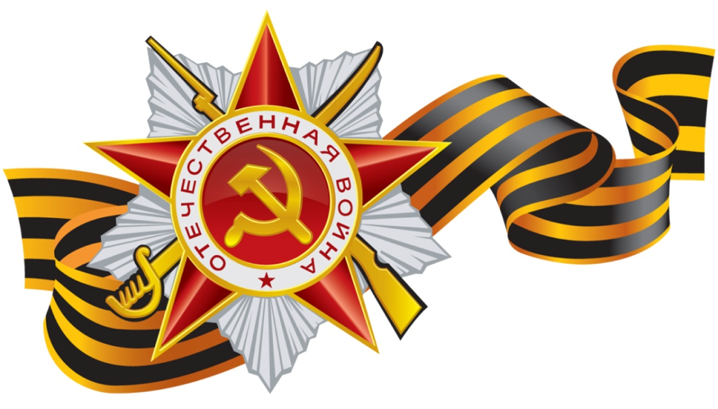

Городец, 2014
70-ой годовщине Победы
в Великой Отечественной войне
посвящается…
Война… Она приходит к нам через старые, обшарпанные временем шкатулки, на дне которых – военные награды родственников с потемневшими от времени орденскими лентами. Мы вспоминаем о ней в майские дни, когда поздравляем наших отцов и матерей, дедов и прадедов – тех, кто ещё жив. И как бы нам ни было тяжело в какие-то минуты жизни, им было гораздо труднее. Они воевали. За нас. Будем помнить это всегда.

Вспомним всех поимённо
горем
вспомним
своим…
Это нужно –
не мёртвым!
Это надо –
живым!

Р. Рождественский «Реквием»
Родина – мать позвала...
И наши земляки не посрамили чести родной земли. Они храбро сражались на фронтах Великой Отечественной. Солдаты с берегов Волги участвовали во всех крупных сражениях, которые выпали на долю нашей армии: они насмерть стояли, защищая Москву и Ленинград, не щадя жизни бились у стен Сталинграда и на Курской дуге... Многие городчане закончили войну в поверженном Берлине.
Всё меньше остаётся среди нас бывших фронтовиков. Уже нет в живых большинства из них. Тем дороже нам свидетельства испытаний, выпавших на их долю.
Листая страницы фронтовых биографий и слушая их неторопливые и сбивчивые рассказы, из глубины времени вновь проходят перед нами дни и годы, наполненные чудовищным грохотом невиданно жестокой, разрушительной и истребительной войны.
И горделивое чувство наполняет нас. Ведь это наши земляки. И пусть многие из них пали смертью храбрых или умерли в мирное время, но они и сегодня с нами, потому что подвиг их бессмертен и именно благодаря им шагаем мы сегодня по родной земле. Живое сердце воинов – патриотов горячо бьётся в стихах, оставленных в наследство потомкам.

Солдаты мы,
И это наша слава,
Погибших и вернувшихся назад.
Мы сами рассказать должны по праву
О нашем поколении солдат.
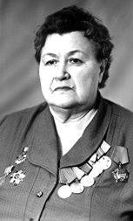
Проухина Зоя Александровна

Зоя Александровна Проухина родилась в Ивановской области в 1920 году в крестьянской семье. Детство прошло в трудные 1920-30-е годы, период НЭПа, раскулачивания, период тяжёлой работы в колхозе. В 1938 году с отличием окончила среднюю школу и поступила на географический факультет Горьковского пединститута. В институте активно занималась спортом — лёгкой атлетикой, лыжами, стрельбой, получила права водителя мотоцикла. При военной кафедре вела кружок мотолюбителей, а в 1940 году поступила в аэроклуб, мечтая стать лётчицей.
В июне 1941 года курс, на котором училась Зоя Александровна, был на практике в Жигулевском заповеднике. Жили в палатках, в лесу и не знали, что уже три дня идет война.
Вернулись в Горький, все ребята ушли в армию. Их послали в танковое училище, потому что они умели водить мотоциклы, а знание двигателя в то время было преимуществом.
Всех девчонок послали строить оборонительную линию под городом Павловом. Там она входила в бригаду взрывников. Они заряжали толом противотанковые мины и взрывали мерзлую землю, делая эту работу под наблюдением одного безногого сапера. А другие прокладывали противотанковые окопы и рвы.
За отличную работу на «окопах» Зоя Александровна была награждена почётной грамотой за подписью Верховного главнокомандующего И.В. Сталина.
В феврале 1942 года с отличием окончила институт и была зачислена в краевую школу чекистов, где постигала радиодело, приемы конспирации, основы шифра, борьбы, стрельбы изо всех видов оружия. В общем, училась на разведчицу. Затем была направлена в отдельную моторизованную бригаду особого назначения.
Проухина Зоя Александровна служила в диверсионно-разведовательной группе в Москве. Весной 1943 года в составе разведгруппы была заброшена во вражеский тыл в Белоруссию. Участвовала в диверсионных и разведывательных операциях, освобождала Минск.
Осенью 1945 года Зоя Александровна — радистка особого отряда по очистке уже освобожденной территории Белоруссии и Литвы от бандитов, скрывавшихся в лесах.
Позднее Зоя Александровна по болезни (сильно болели ноги) демобилизовалась, и приехала к мужу — танкисту, участнику Прохоровского сражения, жили в лесу. Здесь, в землянке, у Проухиных родился ребенок. Одеяло для дочки сделали сами, из десантного парашюта и ваты, надёрганной из сидений разбитых танков…
В 1946 году Проухины вернулись в Горький, затем переехали в Городец, где Зоя Александровна трудилась директором средней школы №2, затем заведующей ГорОНО, заместителем директора педагогического училища по учебной части.
С 1976 года Зоя Александровна на заслуженном отдыхе продолжала активную лекторскую, пропагандистскую работу в учебных заведениях, трудовых коллективах, в совете ветеранов района.
Избиралась депутатом городского Совета нескольких созывов, членом исполкома, пользовалась большим авторитетом и уважением.
За боевые заслуги, вклад в развитие народного образования Зоя Александровна Проухина награждена орденами «Октябрьской Революции», «Отечественной войны», медалями.
Решением исполнительного комитета Городецкого городского Совета народных депутатов от 10 сентября 1987 года за боевые заслуги в годы Великой Отечественной войны и долголетний творческий труд по воспитанию молодежи Проухиной Зое Александровне присвоено звание «Почётный гражданин города Городца».
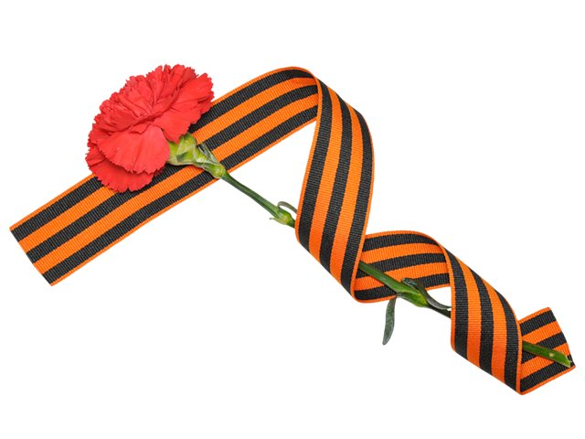

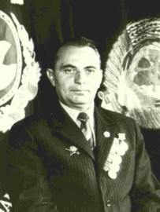
Снегирёв
Вячеслав Андреевич

Снегирев Вячеслав Андреевич родился 13 июля 1925 года в городе Марксе Саратовской области в семье служащего. Его отец, Снегирев Андрей Иванович, с первых дней Великой Отечественной войны ушел добровольцем на фронт, где и погиб в октябре 1942 года под Сталинградом.
В 1943 году Вячеслав Андреевич окончил Городецкую среднюю школу №1 имени М. Горького.
Участвовал в боях в составе I Украинского фронта. 7 сентября 1943 года был тяжело ранен и находился девять месяцев в госпитале в городе Томске. После излечения Вячеслав Андреевич был мобилизован на завод в г. Кемерово, где работал аппаратчиком с октября 1944 года по март 1946 года. В марте 1946 года вернулся домой.
С июня 1946 года по август 1948 года работал в детском санатории имени Жданова воспитателем.
В сентябре 1948 года Вячеслав Андреевич поступил в Семеновский Государственный учительский институт, на историческое отделение, которое окончил в 1950 году.
В 1942 году вступил в ряды ВЛКСМ. В 1947 году вступил в ряды В. К. П. (б).
С августа 1950 года по август 1953 года Снегирёв Вячеслав Андреевич работал учителем истории в Бриляковской средней школе Городецкого района.
С августа 1953 года по июль 1954 года был Заведующим Городецким ГОРОНО.
С августа 1954 года по август 1985 года работал директором Серковской средней школы Городецкого района.
За успешную работу по обучению и воспитанию учащихся дважды был награжден значком "Отличник народного просвещения РСФСР".
Награжден Орденом " Великой Отечественной войны I степени" и орденом "Красной Звезды", десятью медалями и множеством почетных грамот. Был депутатом многих созывов Кумохинского сельского совета.
За успешную работу по обучению и воспитанию учащихся дважды был награжден значком "Отличник народного просвещения РСФСР".
В 2002 году Серковской школе присвоено имя Снегирева Вячеслава Андреевича.

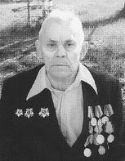
Кочнев
Пётр Андреевич

В январе 1944 года советские войска брали Керчь. Шли уличные бои. На одной из улиц стоял старый консервный завод из жёлтого кирпича. Немцы закрепились в нём и из окон обстреливали несколько улиц. Сержант Пётр Кочнев с товарищем получили приказ проникнуть в помещение завода и закрепиться там.
Со стороны улицы, где находились наши войска, их поддерживали пулемётной стрельбой. Пётр Андреевич с товарищем переползли улицу, сержант бросил в окно гранату. «Прыгай в окно!» — приказал он солдату, когда осколки от взрыва разлетелись. Солдат скрылся в окне.
Сержант взялся левой рукой за подоконник, автомат держал в правой. И только собрался перепрыгнуть в помещение, в проёме двери показался фашист. Он кинул гранату. Пётр Андреевич инстинктивно присел, убрал голову, но руку с подоконника убрать не успел. Осколки гранаты ударили по ней. С раздробленной кистью он навзничь упал на камни. Сгоряча вскочил и кинулся к своим, вдогонку по ногам ударили немецкие пули.

Ранения в ногу оказались несильными, а вот рука… Сержанта Кочнева перевязали и отправили в полевой медсанбат. Женщина-хирург осмотрела руку и сказала: «Сейчас буду тебя оперировать, руку придётся отрезать. Ну, ничего, домой пойдёшь». Хирург действовала уверенно. Помогла снять гимнастёрку, велела Петру лечь на стол, навтыкала в руку уколов и стала ампутировать кисть.
— И вот что удивительно, почти не больно было, — вспоминает ветеран. — Только нервы когда перерезала, чувствительно было. Хорошим была хирургом та женщина.
После операции врач дала сержанту стакан водки, накормила и отвела в подвал, где была настелена солома. Пётр Андреевич уснул мгновенно, тем более что во время наступления две ночи не спал. Утром его разбудила хирург: «Вставай, на катер опоздаешь!». Катер тащил баржу, в которой вывозили из Крыма раненых на кавказскую сторону.
Месяц пролежал Пётр Андреевич в госпитале, рука заживала хорошо. Ясно было, что отвоевался в 19 лет, остался жив, хоть и инвалид. Но у других было и хуже. На досуге он вспоминал свою короткую жизнь.
Родился в Городце в большой семье, где было 9 детей. Хлебнул с детства лиха. Работать пришлось рано. Обстоятельства сложились так, что вместе с отцом и старшими братьями пасли несколько лет скот в соседних деревнях. В 14 лет пошёл Пётр работать в артель «Красный кустарь», где обучился профессии жестянщика, клепал вёдра.
Когда началась война, пошёл в школу ФЗО на судоверфи, после её окончания направили на Горьковский автозавод слесарем, собирал танковые моторы.
— 8 января 1942 года взяли меня в армию, было мне семнадцать лет, — рассказывает Пётр Андреевич. — Сформировали состав и повезли в сторону Казани. Там недалеко от города была школа младших командиров. Учились 7 или 8 месяцев, потом выпустили младшим сержантом в пехоту. Отправили в Саратовскую область. В это время в Сталинграде окружали армию Паулюса. Вот мы и участвовали в этом окружении, километрах в 70 южнее Сталинграда воевали. Зима тогда была очень морозная, Волга до Астрахани замёрзла. После окончания Сталинградской битвы пошли в наступление, освобождали Ростовскую область. К лету вышли на Кубань, там голая степь и станицы. Немцы больно-то не задерживались. Вышли мы на Армавир, там уже предгорья Кавказа начинались. Взяли Тамань, а потом десантом нас отправили на Керчь, там я и отвоевался.
…Пришёл Пётр Андреевич Кочнев домой инвалидом второй группы, с орденом Славы III степени и орденом Отечественной войны II степени. Надо было снова начинать мирную жизнь. Физически с одной рукой работать он не мог.
В 1946 году вернулась с войны его знакомая девушка Ольга, поженились. В 1948 году началось строительство Горьковской ГЭС, Пётр Андреевич устроился туда завскладом автомобильных запчастей. А потом в Городце стало создаваться автохозяйство. Кочнев работал там начальником снабжения. И хоть невелика у него была грамотность, к этой работе оказалось призвание.

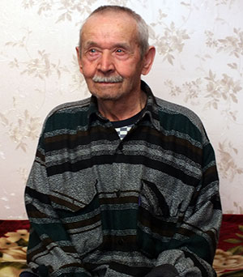
Кудрявцев
Павел Михайлович

Павел Михайлович Кудрявцев участник Великой Отечественной войны. Павел Михайлович родился 26 декабря 1921 года в деревне Фадеево Шахунского района. В декабре 1941 года он был призван в армию. Павел Михайлович Кудрявцев около пяти лет служил на Дальнем Востоке в отдельном пулемётном батальоне. Участвовал в освобождении Харбина, Маньчжурии от японских захватчиков.
После войны Павел Михайлович за боевые заслуги и образцовое выполнение задания был награждён орденом Отечественной войны II степени, медалями «За победу над Японией», «За победу над Германией».
В июле 1946 года сержант Кудрявцев демобилизовался и вернулся в родную деревню, обзавёлся семьёй. Многие годы он работал в Уренском районе на лесоразработках механиком. А в 1969 году вместе с супругой Софьей Ивановной и детьми приехал в Городецкий район. Здесь Павел Михайлович трудился в Городецкой автоколонне водителем.

Мы не были здесь.
Нас тогда просто не было.
Мы не смотрели смерти в глаза
Вот так, как вы.
Но мы говорим:
«Помним вас всех
И никогда не отдадим врагу
Нашу Родину.
Нашу Землю».

Запись в памятной книге
на Мамаевом кургане.
